Ciudad de México, a21 de agosto de 2020  
**Oficio No. SC/DGINDDECULT/CONTINGENCIA-020/2020**

**LIC. JOAQUIN ARISTA DAVILA  
DIRECTOR DE ASUNTOS JURÍDICOS  
P R E S E N T E**

En atención al **oficio No.SC/DAJ/235/2020** dirigido a esta Dirección General mediante el cual se solicita información puntual referente al exhorto realizado por el Congreso de la Ciudad de México a la Secretaría de Cultura de la Ciudad de México el 18 de junio del presente año y turnado mediante el oficio SG/DGJyEL/PA/CPCCDMX/000183.1/2020 que a la letra dice:

***ÚNICO. – SE EXHORTA DE MANERA RESPETUOSA A LA SECRETARÍA DE CULTURA Y A LA SECRETARÍA DE PUEBLOS Y BARRIOS ORIGINARIOS Y COMUNIDADES INDÍGENAS RESIDENTES AMBAS DEL GOBIERNO DE LA CIUDAD DE MÉXICO, PARA QUE EN EL ÁMBITO DE SUS ATRIBUCIONES FORTALEZCAN LOS MECANISMOS DE ACCESO Y DISFRUTE DE LAS COMUNIDADES INDÍGENAS A LOS BIENES Y SERVICIOS QUE PRESTAN EN MATERIA CULTURAL.”***

Con fundamento en el artículo 143 del Reglamento Interior del Poder Ejecutivo y de la Administración Pública de la Ciudad de México, me permito informar lo siguiente:

La Dirección General del Instituto de la Defensa de los Derechos Culturales, desde el ámbito de sus atribuciones, contribuye con diversas acciones para garantizar el ejercicio de los derechos culturales de los pueblos y barrios originarios y de las comunidades indígenas residentes, atendiendo no sólo el tema de acceso y disfrute de los bienes y servicios que se prestan en materia de cultura, sino facilitando mecanismos de participación y difusión con la finalidad de que las comunidades indígenas residentes, generen procesos culturales propios, haciendo sustentables sus dinámicas sociales y promoviendo la diversidad culturalcomo parte fundamental del pueblo mexicano.

Por lo anterior, es oportuno señalar que en el año en curso antes y después de la emergencia sanitaría provocada por el virus Sars-CoV2 (COVID 19) cumpliendo en todo momento con los estándares de seguridad sanitaria para evitar la propagación del COVID 19, se realizaron las siguientes actividades para fortalecer los mecanismos de acceso, disfrute, participación y visibilización de las comunidades indígenasresidentes:

**CONVERSATORIOS:**

1.*¨Memoria Oral y Primera Palabra”* en el marco del Día Internacional de la Lengua Materna.

* Se realizó un intercambio de ideas desde la experiencia de los integrantes de las comunidades indígenas residentes en el que se abordó la importancia de la transmisión de conocimientosadquirida por nuestros ancestros, así como la relevancia social que tiene una lengua indígena como idioma propiamente dicho.

**Lugar:** Centro de Estudios Interculturales Nezahualcóyotl.

**Fecha:** jueves 27 de febrero de 2020.

**DIÁLOGOS:**

1. *¨Dialogo para la Diversidad Cultural. Tradiciones Culturales del Valle de Anáhuac*¨ en el marco del Día Internacional de la Diversidad Cultural para el Diálogo y el Desarrollo.

* Se abordaron temas desde la óptica de las comunidades indígenascomo: la sanación de los cuatro elementos del sagrado altar, la danza de los concheros y danza de tradición y mexicanidad desde la tradición oral.

**Transmisión:** Código-Radio

**Fecha:**jueves 04 de juniode 2020.

2. *“Diálogos Construyendo Derechos Culturales con Perspectiva de Género, Afrodescendencias, Prácticas Artísticas y Culturales.”* En conmemoración del Día Internacional de la Mujer Afrodescendiente

* Se abordarontemas desde la comunidad afrodescendiente, sus experiencias y procesos en virtud de su formación como generadoras de cultura y de arte, así como la difusión de la identidad afrodescendiente.

**Transmisión:** Código-Radio

**Fecha**: jueves 23 de julio de 2020.

3*. “Diálogos: Construyendo Derechos Culturales con Perspectiva de Género, Voces IndígenasContemporáneas.”*en el marco del Día Internacional de los Pueblos Indígenas.

* Se abordóla necesidad respecto de que las voces de las comunidades indígenas lleguen a la sociedad mexicana, mediante los medios de difusión contemporáneos conla participación de diferentes comunidades indígenas.

**Transmisión:** Código-Radio

**Fecha:**09 de agosto de 2020.

**CEREMONIALES**

1.Ceremonial: *“Fiesta del Tóxcatl; Matanza del Templo Mayor.”*

* Desde hace 44 años se conmemora el Tóxcatl que es una veintena celebraba en el mes de mayo donde se pide el ciclo de lluvias a Tláloc, en el año 1520 durante la celebración de la fiesta del Tóxcatl, Pedro de Alvarado realizo una serie de asesinatos contra los mexicas mejor conocida como la Matanza del Templo Mayor la cual también se recuerda con profunda tristeza por los representantes de la mexicanidad y de las comunidades indígenas.

**Lugar:**Museo de la Ciudad de México

**Fecha:** 10 de junio de 2020

2. Ceremonial: *“695 Aniversario de la Fundación de Mexhico-Tenochtitlan”,* que se llevó acabo en el Museo de la Ciudad de México.

* Representantes de grupos de la mexicanidad y de las comunidades indígenas residentes en la Ciudad de México, conmemoraron la fundación de Mexhico-Tenochtitlan, a través de un ceremonial simbólico que fue grabado por Capital 21 y transmitido por los diferentes medios con los que cuenta la Secretaría de Cultura de la Ciudad de México. Cabe destacar que fueron los citados grupo quienes realizaron el ceremonial en comento.

**Lugar:** Museo de la Ciudad de México.

**Fecha:**25 de julio de 2020.

**DIFUSIONES**

1.Difusión: *“Fiesta de las Culturas Indígenas (Virtual)”* organizado por el Movimiento Indígena

de la Ciudad de México.

* A efecto de garantizar los derechos culturales de las comunidades indígenas residentes, la Secretaría de Cultura de la Ciudad de México, apoyo y colaboró con la promoción y difusión de la citada Fiesta, con el propósito de seguir fortaleciendo el ejercicio de los derechos culturales establecidos en la Constitución Política de la Ciudad de México.

**Transmisión:**Tecnologías de la Información de la Secretaría de Cultura de la Ciudad de México.

**Fecha:**9 al 16 de agosto de 2020.

No omito señalar que los eventos realizados de manera presencial por las comunidades indígenas residentes se llevaron a cabo en un entorno controlado y con las medidas sanitariasnecesarias para evitar la propagación del Sars-CoV2 (COVID-19), privilegiando en todo momento la salud de todos los involucrados en dichos eventos.

De igual forma me permito subrayar que en los eventos arriba citados se privilegió el ejercicio de los derechos culturales por parte de las comunidades indígenas residentes.

Sin otro particular, reciba un cordial saludo.

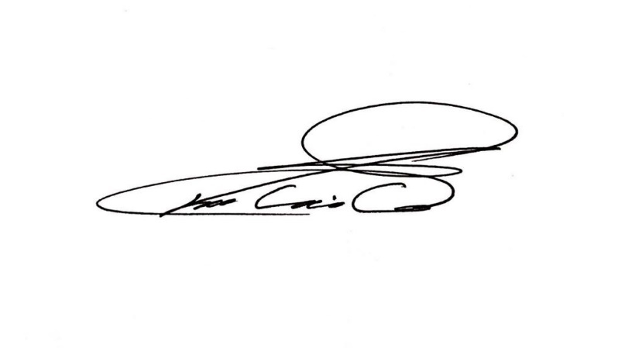**ATENTAME N TE**

**C. JESÚS GALINDO CALDERÓN  
DIRECTOR GENERAL DEL INSTITUTO DE LA  
DEFENSA DE LOS DERECHOS CULTURALES  
  
  
C.c.e.p. Lic. María Guadalupe Lozada León. -** Encargada del Despacho de la Secretaría de Cultura de la Ciudad de la Ciudad de México